Дистанционное задание на период с 11.01.2021
Предмет: Прикладная композиция
Класс: 6 (утренняя и вечерняя группа)
Преподаватель Кузнецова Е.А
Отделение изобразительное искусство.
6 класс | 11.01.21 | Прикладная композиция | Выполнить эскиз стилизованного животного в цвете на листе, для будущего изделия в технике папье – маше.  Примеры:  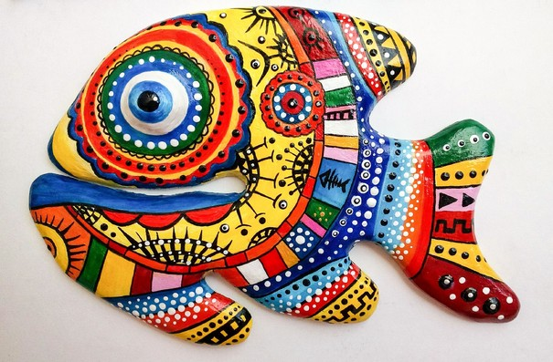  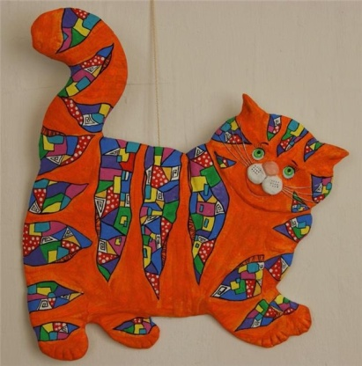  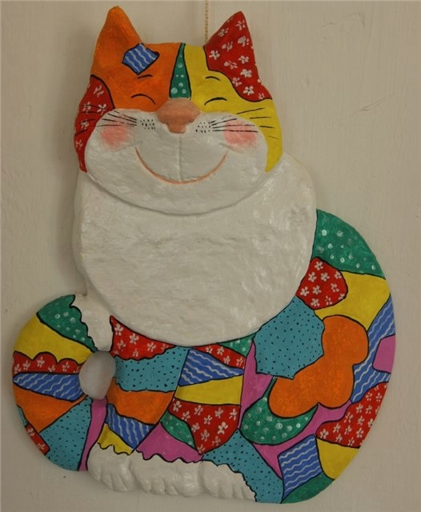
Выполненные задания (фото выполненных заданий) присылать в день и время занятия в WhatsApp по номеру 89193964426
Или на почту ekaterinakyznecova043@gmail.com

